**国家标准《绿色产品评价家用燃气用具》**

**编制说明**

**（征求意见稿）**

标准起草组

2021年4月

**《绿色产品评价家用燃气用具》编制说明**

1. **任务来源及背景**

2016年，工业和信息化部发布的《工业绿色发展规划（2016-2020年）》(工信部规〔2016〕225号）中，提出要积极推进绿色产品评价等的重点工作，力争到2020年，推动实现创建百家绿色设计示范企业，百家绿色设计中心，开发推广万种绿色产品的工作目标。为贯彻落实这一重要任务，扎实推进清洁生产，减少有毒有害原料使用，以及积极推进绿色产品评价等的工作重点。工业和信息化部组织相关重点行业正在积极开展绿色产品设计标准的制定工作。

2016年9月7日工信部、国标委发布《绿色制造标准体系建设指南》。绿色制造标准体系如下图所示：



绿色制造的重点领域如下图所示：

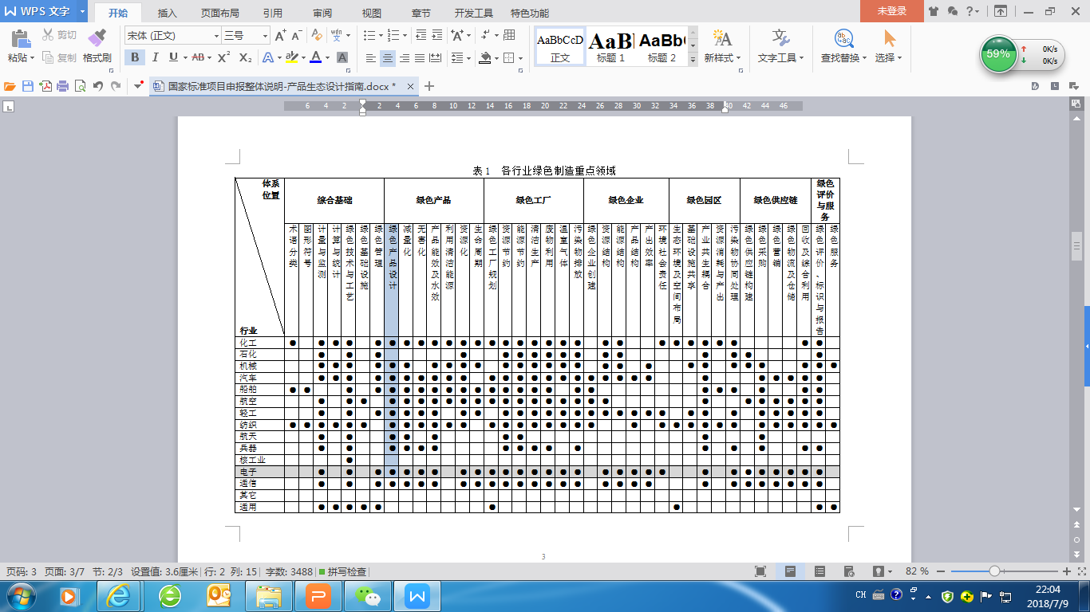

本标准的制定对于系统地支撑我国生态设计评价机制建立具有实际的支撑作用，标准的研究和制定可以解决家用燃气用具绿色设计和评价标准缺失的问题、水平滞后的问题、行业对其迫切需求的问题；满足行业技术升级和绿色发展规划的需求；同时契合消费升级需求，增加绿色产品供给，使消费者可以选择和使用绿色产品。

本标准由中国五金制品协会牵头，由华帝股份有限公司主笔，主要参加单位有：中国五金制品协会、中国标准化研究院、….等。

主要起草人有：。

1. **主要工作过程**

——2019年7月3日，国家绿色产品评价标准化总体组下发了《关于征集第三批绿色产品评价国家标准项目的通知》。在中国五金制品协会的组织下，

——2019年8月9日华帝股份有限公司提交了《绿色产品评价 家用燃气灶具》国家标准制定需求表，以及项目建议书。

——2020年9月24日，以视频会议的形式进行了《绿色产品评价 家用燃气灶具》国家标准立项网路答辩，答辩专家组的一致意见通过答辩，但针对绿色产品评价，建议将家用燃气用具合并，不仅仅只针对灶具产品。根据这一要求，将标准名称由《绿色产品评价 家用燃气灶具》变更为《绿色产品评价 家用燃气用具》。

——2021年1月25日完成标准初步草案，标准草案以T/CNHA1015—2018《绿色设计产品评价技术规范 家用燃气灶具》和T/CNHA1014—2018《绿色设计产品评价技术规范 家用燃气快速热水器》两个团体标准为文本原型。并按照GB/T 33761 绿色产品评价通则的要求，增加了产品分类，并对评价指标进行了调整和重新选取。

——2021年2月2日以视屏会议的形式召开了《绿色产品评价家用燃气用具》第一次标准启动会议，会议由中国五金制品协会副理事长柳润峰主持，中国标准化研究院及国内主要燃气具生产企业、主要零部件生产厂家、检测机构等20多个单位的代表出席了会议。本次会议确定了标准制定工作组成立，对标准草案进行了初步讨论，并部署了工作任务及任务分工。

——2021年3月12日，完成了燃气具行业各主要生产企业原始数据及建议的收集整理，并完成标准草案的修订工作。

——2021年4月14日以视屏会议的形式召开了《绿色产品评价家用燃气用具》第二次工作会议，提出了如下修改建议：

1. 标准适用范围：否决将气电两用灶、集成灶、燃气饭锅等品类排除出去的建议，产品适用范围应包含GB16410、GB6932、GB25034所界定的所有产品。
2. 产品分类名称：所有品类名称与各产品标准统一。
3. 资源属性指标：
4. 可再生利用率无标准可依，根据统计数据确定，基准值指标适中即可；
5. 取消包装轻量化系数指标，包装要求在基本要求中规定即可。
6. 能源属性指标：
7. 灶具热效率指标将大气式与红外线分开要求；
8. 将“热水普通炉”、“热水冷凝炉”、“供暖普通炉”、“供暖冷凝炉”改为：“非冷凝炉热水效率”、“冷凝炉热水效率”、“非冷凝炉供暖效率”、“凝炉供暖效率”；
9. 将气电两用灶中“电磁炉单元”改为“电单元”。
10. 环境属性指标：将烟气中氮氧化物含量中：快速热水器指标值由150调整为110，采暖热水炉大气式燃烧的指标值由150调整为110，全预混燃烧的指标值由30调整为60；增加热水器燃烧烟气中氮氧化物含量检测方法。
11. .品质属性指标：
12. 灶具噪音指标中取消熄火噪音要求，燃烧噪音指标值由55 dB调整为50 dB：
13. 采暖热水炉噪音指标值与快速热水器统一为54 dB;
14. 将气电两用灶中“电磁炉单元”改为“电单元”，“功率偏差”改为“电功率偏差”，指标值按16410要求；
15. 取消采暖热水炉中“最低温升”要求，增加“产热水能力”和“热输出”指标；
16. 附录：保留附录B解清单示例的有关内容。

——2021年4月26日，完成标准的修改并提交征求意见稿。

1. **制定原则**
   1. 按照GB/T1.1-2020给出的规则进行编写。
   2. 按GB/T 33761-2017《绿色产品评价通则》规定框架编写。
   3. 评价指标项应有利于向低能耗、低污染、环保的方向发展。
   4. 为保证产品评价的可操作性，科学性，所有评价指标基准值必须量化。
   5. 指标基准值的确定应适合国情且具有超前性，以当前国内符合所有指标要求的该类产品比例不超过5%，符合每个单项指标要求的该类产品比例原则上不超过10%为取值原则，以体现绿色产品的优势。
2. **主要技术内容介绍**

1.标准的适用范围

本标准适用于使用城市燃气的燃气用具的绿色产品评价，包括:

1. 单个燃烧器额定热负荷 ≤5.23kW的燃气灶和集成灶；
2. 额定热负荷≤ 5.82kW的燃气烤箱和燃气烘烤器；
3. 额定热负荷符合a)、b) 规定的燃气烤箱灶和燃气烘烤灶；
4. 每次焖饭的最大稻米量≤ 4L、额定热负荷≤ 4.19kW的燃气饭锅；
5. 额定热负荷符合a)、b)、d)规定、电的总额定输入功率≤ 5.00kW的气电两用灶具。
6. 额定热负荷不大于70kW的家用燃气快速热水器；
7. 额定热负荷小于100kW，最大供暖工作水压不大于0.6MPa，工作时水温不大于95℃，采用大气式或全预混式燃烧的采暖炉。

本标准不适用于在移动的运输交通工具中使用的燃气用具。

2.标准的术语和定义

除了GB 6932、GB 16410、GB 20665 、GB 25034 、GB 30720、GB/T 17713、GB 4706.29、GB 21456、GB/T 33761界定的术语和定义外，本标准引入了“家用燃气用具”和“绿色家用燃气用具”术语

3.评价要求

本标准以T/CNHA1015—2018《绿色设计产品评价技术规范家用燃气灶具》和T/CNHA1014—2018《绿色设计产品评价技术规范家用燃气快速热水器》两个团体标准为文本原型，并按照GB/T 33761 绿色产品评价通则的要求，增加了产品分类，并对评价指标进行了调整和重新选取。

1. 将基本要求分为“生产主体”要求和“产品”要求，将原评价指标中：可回收利用标识、包装材料要求、不得使用石棉、电磁兼容等非量化指标，归入到基本要求的“产品”要求中。
2. 评价指标主要包含：资源属性、能源属性、环境属性、品质属性四个方面共17个指标项：其中
3. 资源属性共1项指标：
4. 可再生利用率评价要求，并规定检测方法，详见附录A。
5. 能源属性共1项指标：

能效指标不变，针对各个品类产品对基准值进行了细化，并参照“领跑者”的有关要求对基准值进行了提升。

1. 环境属性共3项指标
2. 将产品有害物质限量要求纳入环境属性评价指标，并进行了量化。
3. CO体积分数，各品类指标值与“领跑者”先进值一致。
4. 烟气中氮氧化物含量：灶具指标不变，与HJT 311-2006 《环境标志产品技术要求燃气灶具》标准保持一致，≤0.006%（人工煤气、天然气）；≤0.07%（液化石油气），热水器及采暖热水炉的指标值按新的要求改为质量含量，并与“领跑者”先进值一致。
5. 品质属性共12项指标，其中：共性指标1个，个性化指标11个。
6. 燃烧噪音，各品类指标值与“领跑者”先进值一致。
7. 灶具综合性能选取了热负荷偏差和熄火保护装置性能指标项,考虑到绿色产品的先进性，参考了标准领跑者的指标要求。
8. 新增气电两用灶电磁炉单元的“功率偏差”和“待机功率”两个指标项。
9. 集成灶新增“全压效率”、“气味降低度”、“油脂分离度”三个指标项，指标值与“领跑者”先进值一致。
10. 燃气快速热水器综合性能选取了“热水产率”及“加热时间”为评评价指标项，指标值与“领跑者”先进值一致。
11. 采暖热水炉综合性能选取了“产热水能力”及“额定热输出”作为评价指标项，指标值与“领跑者”先进值一致。

**4、评价方法**

本标准采用符合性评价的方法，同时满足基本要求和评价指标要求的燃气用具，称之为绿色家用燃气用具。

取消“产品生命周期评价报告编制方法”的相关内容。

**5.附录**

附录A:新增“家用燃气用具可再生利用率计算方法“规范性附录。

附录B:新增“家用燃气用拆解清单示例”资料性附录。

附录C:新增“热水器燃烧烟气中氮氧化物含量”规范性附录。

1. **国内外同类标准对比**

2009年，我国颁布《产品生态设计通则》（GB/T 24256-2009）,规定了进行产品生态设计时的通用原则和要求。2015年，我国颁布《生态设计产品评价通则》（GB/T 32161-2015），规定了生态设计产品评价的原则和方法、评价要求、生命周期评价报告编制方法。本标准在《绿色产品评价通则》（GB/T 33761-2017）基础上，提出了家用燃气用具的绿色评价指标，可以作为判定家用燃气用具是否是绿色产品的依据。

国内外标准暂无针对家用燃气用具绿色评价相关内容，目前该领域标准尚处于空白。该标准属于新制定标准，本标准部分评价指标具有超前性，力争部分设计与评价指标达到世界先进水平。

1. **与有关的现行法律、法规和强制性国家标准的关系**

2008年我国颁布《中华人民共和国循环经济促进法》，提出“发展循环经济是国家经济社会发展的一项重大战略”，规定“从事工艺、设备、产品及包装物设计，应当按照减少资源消耗和废物产生的要求，优先选择采用易回收、易拆解、易降解、无毒无害或者低毒低害的材料和设计方案”。2016年12月，《国务院办公厅关于印发生产者责任延伸制度推行方案的通知》提出在我国实施生产者责任延伸制度，将生产者对其产品承担的资源环境责任从生产环节延伸到产品设计、流通消费、回收利用、废物处置等全生命周期的制度，深入开展产品生态设计和生态设计标准化试点。2015年5月，《国务院关于印发<中国制造2025>的通知》(国发〔2015〕28号)提出“强化产品全生命周期绿色管理，努力构建高效、清洁、低碳、循环的绿色制造体系”、“支持企业开发绿色产品，推行生态设计，显著提升产品节能环保低碳水平，引导绿色生产和绿色消费”。2016年6月，工业和信息化部发布了《工业绿色发展规划（2016-2020年）》，提出“支持企业推行绿色设计，开发绿色产品，建设绿色工厂，发展绿色工业园区，打造绿色供应链，全面推进绿色制造体系建设”。2016年8月，质检总局、国家标准委、工业和信息化部印发《关于印发<装备制造业标准化和质量提升规划>的通知》（国质检标联〔2016〕396号），提出“制定产品全生命周期标准，指导装备制造业产品设计、制造、使用、回收及再利用等全生命周期的绿色化，重点研究绿色设计、工艺、装备、材料及管理等绿色生产标准”。2016年11月，《国务院办公厅关于建立统一的绿色产品标准、认证、标识体系的意见》（国办发〔2016〕86号）提出“绿色产品内涵应兼顾资源能源消耗少、污染物排放低、低毒少害、易回收处理和再利用、健康安全和质量品质高等特征”，为课题开展消费类电子产品、办公设备产品、卫生洁具、数控机床等产品生态设计技术及标准研究指明了方向。2017年4月，国家发展改革委、科技部、工业和信息化部等14部委印发的《关于印发<循环发展引领行动>的通知》(发改环资〔2017〕751号)明确提出要“建立完善产品生态设计标准，推动重点行业循环型生产方式技术管理标准化”。

本标准的制定充分考虑了有关法律、规章及相关标准的协调性，符合政府生态设计、循环经济等重点工作的要求。

1. **重大分歧意见的处理经过和依据**

本标准无重大意见分歧。

1. **国家标准作为强制性国家标准或推荐性国家标准的建议**

建议本标准作为推荐性国家标准，不宜作为强制性国家标准。

1. **贯彻国家标准的要求和措施建议(包括组织措施、技术措施、过渡办法等内容)**

本标准在贯彻过程中，需要动员家用燃气具企业开展生态设计工作，实施过程应加强标准宣贯，使家用燃气具企业认识到生态设计的重要性和意义。政府部门进行政策引导，出台激励生态设计的政策措施，引导家用燃气具企业开展生态设计，提高资源利用效率，保护和改善环境。

1. **废止现行有关标准的建议**

无。

1. **其他应予说明的事项**

无。